«Мудрые высказывания
о воспитании детей»

Консультация для родителей

Подготовила Соркина Татьяна Николаевна
воспитатель МБДОУ Д/С № 35
г. Армавир

Рождение ребенка – это очень важный шаг в жизни каждого человека. Воспитывая детей, нынешние родители воспитывают будущую историю нашей страны, а значит – и историю мира.
Макаренко А.С.

Уважаемые родители!
Ваша главная задача в том, чтобы ребенок вырос достойным человеком современности. Каждый из Вас стремится к этому. Но иногда возникают трудности, Вы не знаете, как поступить в той или иной ситуации. Помните, что есть мудрые изречения великих людей, которые были высказаны ими в результате определенного опыта. Впитайте их разумом, они помогут Вам осознать всю серьезность правильного воспитания маленького человека. Ведь каждый из нас – это часть живого организма под названием «семья», «социум», которые объединяются в народ и государство. Высказывания великих людей о воспитании остаются актуальными на все времена.

- Главный смысл и цель семейной жизни – воспитание детей. Главная школа воспитания детей – это взаимоотношения мужа и жены, отца и матери.
В.А. Сухомлинский

- Семья – это первичная среда, где человек должен учиться творить добро.
В.А. Сухомлинский

- Гнев – кратковременное безумие.
Гораций

- Напрасно думать, что резкий тон есть признак прямодушия и силы.
У. Шекспир

- Где любят нас – лишь там очаг родимый.
Д. Н. Байрон

- Не надобно другого образца, когда в глазах пример отца.
А. С. Грибоедов

- Один отец значит больше, чем сто учителей.
Д. Герберт

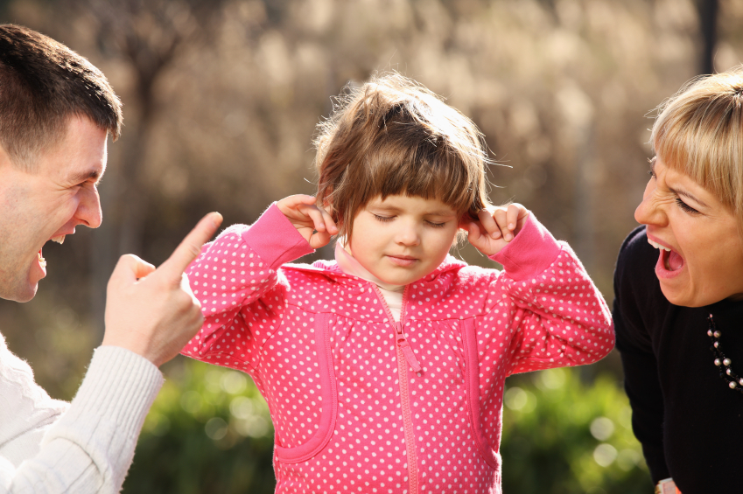
- Ребенок, который переносит меньше оскорблений, вырастает человеком, более сознающим свое достоинство.
Н. Г. Чернышевский

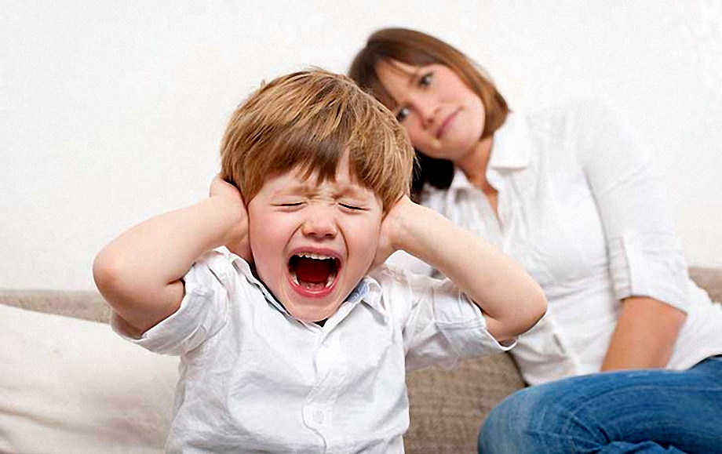
- Когда ребенка пугают, порют, и всячески огорчают, тогда он с самых малых лет начинает чувствовать себя одиноким.
Д. И. Писарев

- Строгость рождает страх, но грубость рождает ненависть.
Ф. Бэкон

- Не делайте из ребенка кумира: когда он вырастет – потребует много жертв.
П. Буаст

- Упрямый ребенок – результат неразумного поведения матери.
Я. Корчак

- Будь правдив даже по отношению к собственному дитяти: исполняй обещания, иначе приучишь его ко лжи.
Л. Толстой

- Дети святы и чисты… Нельзя делать их игрушкою своего настроения: то нежно лобызать, то бешено топать на него ногами.
А. Чехов

- Если люди говорят плохое о твоих детях – это значит, они говорят плохо о тебе.
В. Сухомлинский

- Ребенок – зеркало семьи; как в капле воды отражается солнце, так в детях отражается нравственная чистота матери и отца.
В. Сухомлинский

- Позволять себе насмешки над детьми – это почти преступление.
А. Адлер

- Гнев – оружие бессилия.
С. Сюгер

- Годы детства – это, прежде всего, воспитание сердца.
В. Сухомлинский

- Дети не всегда умеют хорошо слушаться старших, но очень хорошо умеют их копировать.
Д. Болдуин

- Если ты разгневан, сосчитай до десяти, прежде, чем говорить; если сильно разгневан, сосчитай до ста.
Т. Джефферсон

- Наши дети – это наша старость. Правильное воспитание – это наша счастливая старость.
А. Макаренко

- Мать, помни: ты – главный воспитатель, главный педагог.
В. Сухомлинский

- Поверь мне, счастье только там,
Где любят нас, где верят нам.
М. Лермонтов
